

计算机专业类课程

实验报告
课程名称：区块链原理与开发（新生项目课程）
学院专业：计算机科学与工程学院
指导教师：詹思瑜
日 期：2024年 4月 29日
电子科技大学计算机学院实验中心

电 子 科 技 大 学
实 验 报 告
实验一

一、实验室名称：
电子科技大学清水河校区品学楼C区C226教室

实验项目名称：基于智能合约的投票软件

三、实验目的：基于solidity语言和智能合约，开发一个可以实现投票，计票的小程序

四、实验主要内容：用solidity语言写出一个投票，计票的小程序

五、实验器材（设备、元器件）：
电脑：华硕天选4笔记本

操作系统：win11

计算机配置 R7CPU 32G内存

开发测试环境：remix(编译运行) vs code(代码编写)
使用的高级语言：solidity，javascript

六、小组成员

七、实验步骤：

实验主要用solidity解决投票软件的开发，所有的数据结构和函数都在一个合同 contract voting里面。

1.contract Voting中的成员变量
1.bytes32[] public candidatesList;
用途：是一个候选人列表，储存内容是候选人的地址（address）。

2.mapping(bytes32 => uint8) public voteRecieved;
用途：利用映射，键是地址，值是票数，用于统计每位候选人收到投票的情况。

3.mapping(bytes32 => bool) public voteList;
用途：利用映射，键是地址，值是布尔变量，布尔变量用来判断记录每一位投票人给哪些人投过票，已经投过的人不能重复投。

4.bytes32 public winner_address;
用途：记录胜利者

5.uint public winnerVotes;
用途：记录胜利者的得票数

6.uint remain = 3;
用途：一种标记，每投票一次后就会-1，用以限制投票次数，我们的初始设定是3票

2.contract Voting中的成员函数
2.1 有参构造函数
constructor(bytes32[] memory _candidatesList) public {
candidatesList=_candidatesList;
// 这行代码将传入的_candidatesList直接赋值给合约的candidatesList状态变量
remain = 3;
}

函数分析：这是一个智能合约的构造函数，构造函数是当合约被部署到区块链时自动执行的特殊函数。它通常用于初始化合约的状态变量。将输入的_candidatesList，赋值给成员变量candidatesList，初始化remain为3，表示每个投票者的投票次数，其实这里也可以在函数形参中，定义变量_remain，将_remain赋值给remain，达到修改投票次数的作用。这里为了清晰，先直接给变量remain赋值为3

2.2 检查是否有票数的函数
//检查是否还有票数
function check_remain() public view returns (bool) {
if (remain > 0) {
return true;
} else {
return false;
}
}
函数分析：返回值是bool类型，如果remain比0大，则有票，返回true；反之，没有票，返回false。

2.3 投票函数
//投票
function voteForCandidate(bytes32 candidate) public returns (bool){
require(check_remain(), "Your number of votes has been exhausted!");
require(voteList[candidate]==false,"You have already voted for this candidate！");
voteList[candidate] = true;
voteRecieved[candidate] += 1;
remain--;
return true;
}

函数分析：首先传入候选人的地址，先判断是否还有票数，如果没有，返回：Your number of votes has been exhausted!;如果投票者已经给这个人投过票了，报错：You have already voted for this candidate！，继续，将此投票者的voteList中当前的candidate映射为true，意味着这个投票者已经给这个人投过票了，下一次就不能再投他了，再把这个candidate的得票数+1，remain-1,返回true，代表投票成功！

2.4 判断候选人是否存在
//候选人是否存在
function validCandidate(bytes32 candidate) public view returns (bool) {
for (uint8 i = 0; i < candidatesList.length; i++) {
if (candidatesList[i] == candidate) return true;
}
return false;
}

遍历列表，检查是否有candidatesList[i]与 candidate的值相同，如果有相同的说明找到了，存在；反之，不存在。

2.5重置函数
// refresh
function reset() public {
remain = 3;
for(uint i = 0;i < candidatesList.length; i++){
voteList[candidatesList[i]] = false;
}
}
重置，将此投票者的remain恢复3，将他所有的已经投过的候选人由true改为false，实现将此投票者的刷新

3.html前端代码

3.1 head部分的css界面美化
<head>
<title>Hello World DApp</title>
<link href='https://fonts.googleapis.com/css?family=Open+Sans:400,700' rel='stylesheet' type='text/css'>
<link href='https://maxcdn.bootstrapcdn.com/bootstrap/3.3.7/css/bootstrap.min.css' rel='stylesheet' type='text/css'>
<style>
.btn-primary {
/* 对于button的美化 */
background: linear-gradient(to bottom, #e65d4d, #f19737);
color: #FFF !important;

border-radius: 15px !important;

padding: 9px 36px !important;

font-size: 26px !important;
}
#candidate {
/* 设置输入框的ID为candidate */
font-size: 26px; /* 设置字体大小为26px */
font-family: 'Comic Sans MS', cursive; /* 设置字体为Comic Sans MS */
border-radius: 20px; /* 设置边框圆角为20px */
padding: 1px 30px; /* 设置内边距为16px上下，29px左右 */
background: linear-gradient(to bottom, #d7efea, #e89f9f); /* 设置背景颜色为从蓝色渐变到红色 */
position: relative; /* 设置定位方式为相对定位 */
top: 8px; /* 设置顶部位置为-100px，即紧挨在投票按钮上方 */
left:28px;
}
body {
/* 对于背景的美化 */
background: #f6f36a; /* 设置背景颜色为黑色 */
background: linear-gradient(to bottom, #f38574, #4e97f0); /* 设置背景颜色为从黑色渐变到红色 */
background-repeat: no-repeat; /* 设置背景图片不重复 */
background-attachment: fixed; /* 设置背景图片固定 */
background-size: cover; /* 设置背景图片覆盖整个容器 */
background-position: center; /* 设置背景图片居中显示 */
font-family: 'Comic Sans MS', cursive; /* 设置字体为Comic Sans MS */
font-size: 26px; /* 设置字体大小为26px */
text-align: center; /* 设置文字居中对齐 */
color: #FFFFFF; /* 设置文字颜色为白色 */
text-shadow: 0 0 10px rgba(12, 199, 237, 0.1); /* 设置文字阴影效果 */
position: relative; /* 设置定位方式为相对定位 */
width: 100%; /* 设置宽度为100% */
height: 100%; /* 设置高度为100% */
margin: 0 auto; /* 设置左右外边距为auto，使其水平居中 */
max-width: 1500px; /* 设置最大宽度为1500px */
max-height: 600px; /* 设置最大高度为600px */
overflow: auto; /* 设置内容溢出时显示滚动条 */
box-sizing: border-box; /* 设置box-sizing为border-box，使其包含边框 */
display: block; /* 设置显示方式为块级元素 */
clear: both; /* 清除浮动 */
float: none; /* 设置浮动方式为无浮动 */
z-index: 1; /* 设置z-index为1 */
/* vertical-align: middle; 设置垂直对齐方式为居中对齐 */
text-align: center; /* 设置水平对齐方式为居中对齐 */
white-space: nowrap; /* 设置文本不换行 */
table-layout: fixed; /* 设置表格布局方式为固定布局 */
border-collapse: collapse; /* 设置边框合并为合并边框 */
border-spacing: 0; /* 设置边框间距为0 */
}
.center-text{
text-align: center;
}
/* body{
background-image:url('./OIP-C.png');
background-repeat:no-repeat;
background-size:cover;
} */

table{
width: 100%;
margin-right: auto;
margin-left: auto
}
th, td{
text-align: center;
}
#reset{
/* position: relative; */
top: 100px;
left: 28px;
}
</style>
</head>

3.2 html主要界面表格及按钮
<body class="container">
<h1 class="center-text">简易投票应用</h1>
<div class="table-responsive">
<table class="table table-bordered">
<thead>
<tr>
<th>头像</th>
<th>候选人</th>
<th>选票数</th>
</tr>
</thead>
<tbody>
<tr>
<td><img src="https://img.zcool.cn/community/01d5e958158d44a84a0d304f1c3e87.png@2o.png" width="50" height="50" /></td>
<td>Alice</td>
<td id="candidate1"></td>
</tr>
<tr>
<td><img src="https://img.zcool.cn/community/0131e458158d48a84a0e282bfaa2fa.png@2o.png" width="50" height="50" /></td>
<td>Bob</td>
<td id="candidate2"></td>
</tr>
<tr>
<td><img src="https://img.zcool.cn/community/01ee3758158d4ba84a0d304fbe062e.png@1280w_1l_2o_100sh.png" width="50" height="50" /></td>
<td>Cary</td>
<td id="candidate3"></td>
</tr>
</tbody>
</table>
</div>
<!-- <input type="text" id="candidate" /> -->
<!-- <a href="#" onclick="voteForCandidate()" class="btn btn-primary" ><img src="./UGImiemATW.png" width="60" height="30" /></a> -->
<table>
<tr>
<th>投票人</th>
<th>投票</th>
<th></th>
</tr>
<tr>
<td>001</td>
<td><input type="text" id="candidate" /></td>
<td><a href="#" onclick="voteForCandidate()" class="btn btn-primary" ><img src="./UGImiemATW.png" width="60" height="30" /></a></td>
</tr>
</table>
<a href="#" onclick="reset()" class="btn btn-primary" id="reset">重置</a>
<table>
<tr>
<th>winner</th>
<th>票数</th>
<th><a href='#' onclick="winner()" class="btn btn-primary">result</a></th>
</tr>
<tr>
<td id="winner"></td>
<td id="totalVotes"></td>
</table>
</body>

3.3 html与js文件的链接
<script src="https://cdn.jsdelivr.net/npm/web3@0.20.1/dist/web3.js"></script>
<script src="https://code.jquery.com/jquery-3.1.1.slim.min.js"></script>
<script src="./index.js"></script>

4.js文件
4.1 与Ganache和remix的连接
// 连接以太坊节点，server 为 Ganache 的 RPC SERVER，复制粘贴过来即可
server = "HTTP://127.0.0.1:8545"
web3 = new Web3(new Web3.providers.HttpProvider(server));
// 要使用智能合约，必须先从区块链中获取到合约实例，获取合约实例需要合约的 ABI 和合约的地址
abi =[]//这里省略，会在下一部分以界面展示
/ 通过 ABI 和地址获取已部署的合约对象
VotingContract = web3.eth.contract(abi, address);
contractInstance = VotingContract.at(address);
candidates = { "Alice": "candidate1", "Bob": "candidate2", "Cary": "candidate3" }
candidates_strToBytes32 = {
"candidate1": "0x63616e6469646174653100000000000000000000000000000000000000000000",
"candidate2": "0x63616e6469646174653200000000000000000000000000000000000000000000",
"candidate3": "0x63616e6469646174653300000000000000000000000000000000000000000000"
}

4.2 投票按钮回调函数
// 投票按钮的回调函数
function voteForCandidate() {
_candidatesList = $("#candidate").val();
contractInstance.voteForCandidate(candidates_strToBytes32[candidates[_candidatesList]], {
from:
web3.eth.accounts[0]
}, function () {
let div_id = candidates[_candidatesList];
$("#" + div_id).html(contractInstance.totalVotesFor.call(candidates_strToBytes32[div_id]).toString());
});
}
函数分析：
_candidatesList = $("#candidate").val();
1. 这行代码是 JavaScript 结合 jQuery 的代码，用于从网页上的某个元素中获取值。具体来说：$：这是 jQuery 的简写，用于表示 jQuery 函数。#candidate：这是一个 CSS 选择器，它选择页面上 id 属性为 "candidate" 的元素。在 HTML 中，元素的 id 应该是唯一的，所以通常 #candidate 会指向一个特定的元素。.val()：这是 jQuery 的一个方法，用于获取被选元素的值。这行代码将 id 为 "candidate" 的元素的值赋给 _candidatesList 变量。
2.
contractInstance.voteForCandidate(candidates_strToBytes32[candidates[_candidatesList]], {
from:
web3.eth.accounts[0]
}, function () {
let div_id = candidates[_candidatesList];
$("#" + div_id).html(contractInstance.totalVotesFor.call(candidates_strToBytes32[div_id]).toString());
});

调用contractInstance（remix中的合约实例）的voteForCandidate函数进行投票 首先，使用candidates_strToBytes32和candidates对象将用户选择的候选人名字转换为合约所需的bytes32编码 然后，将转换后的bytes32编码作为参数传递给voteForCandidate，from:web3.eth.accounts[0] 指定了交易的发送者，即当前Web3的默认账户。function这是一个回调函数，当voteForCandidate交易被挖掘并确认在区块链上后，该函数将被执行，先获取用户投票的候选人的标识符，然后，将获取的票数转换为字符串，并更新页面上对应候选人的显示。

4.3 页面初始化渲染
// 页面初始化渲染
$(document).ready(function () {
_candidatesList = Object.keys(candidates);
for (var i = 0; i < _candidatesList.length; i++) {
let name = _candidatesList[i];
let val = contractInstance.totalVotesFor.call(candidates_strToBytes32[candidates[name]]).toString()
$("#" + candidates[name]).html(val);
}
});
函数分析：当整个HTML文档完全加载并准备好后，这个函数会被执行，下一行这里candidates是一个对象，其键是候选人的名字，值是候选人的标识。使用for循环遍历_candidatesList数组中的每个元素，这个name变量表示当前候选人的名字，这里假设candidates_strToBytes32是一个对象，它将候选人的唯一标识符转换为bytes32格式，totalVotesFor函数返回该候选人的票数，调用.call方法意味着我们只读取合约状态，不产生交易。最后，将获取的票数转换为字符串，并赋值给val变量。最后，使用jQuery的.html()方法更新页面。

4.4 获胜者统计
//获胜者
function winner(){
var candidate1=document.getElementById("candidate1");
var candidate1Data=candidate1.innerText||candidate1.textContent;
var candidate2=document.getElementById("candidate2");
var candidate2Data=candidate2.innerText||candidate2.textContent;
var candidate3=document.getElementById("candidate3");
var candidate3Data=candidate3.innerText||candidate3.textContent;
if(candidate1Data>=candidate2Data && candidate1Data>=candidate3Data){
document.getElementById("winner").innerHTML="Alice";
document.getElementById("totalVotes").innerText=candidate1Data;
}
else if(candidate2Data>=candidate1Data && candidate2Data>=candidate3Data){
document.getElementById("winner").innerHTML="Bob";
document.getElementById("totalVotes").innerText=candidate2Data;
}
else if(candidate3Data>=candidate1Data && candidate3Data>=candidate2Data){
document.getElementById("winner").innerHTML="cary";
document.getElementById("totalVotes").innerText=candidate3Data;
}

}
函数分析：先用candidate1, candidate2, candidate3获取三个候选人的票数，后面的函数，就是对比较，得到最大的票数，并获取姓名和票数。

八、实验数据及结果分析：
8.1 初始化界面展示
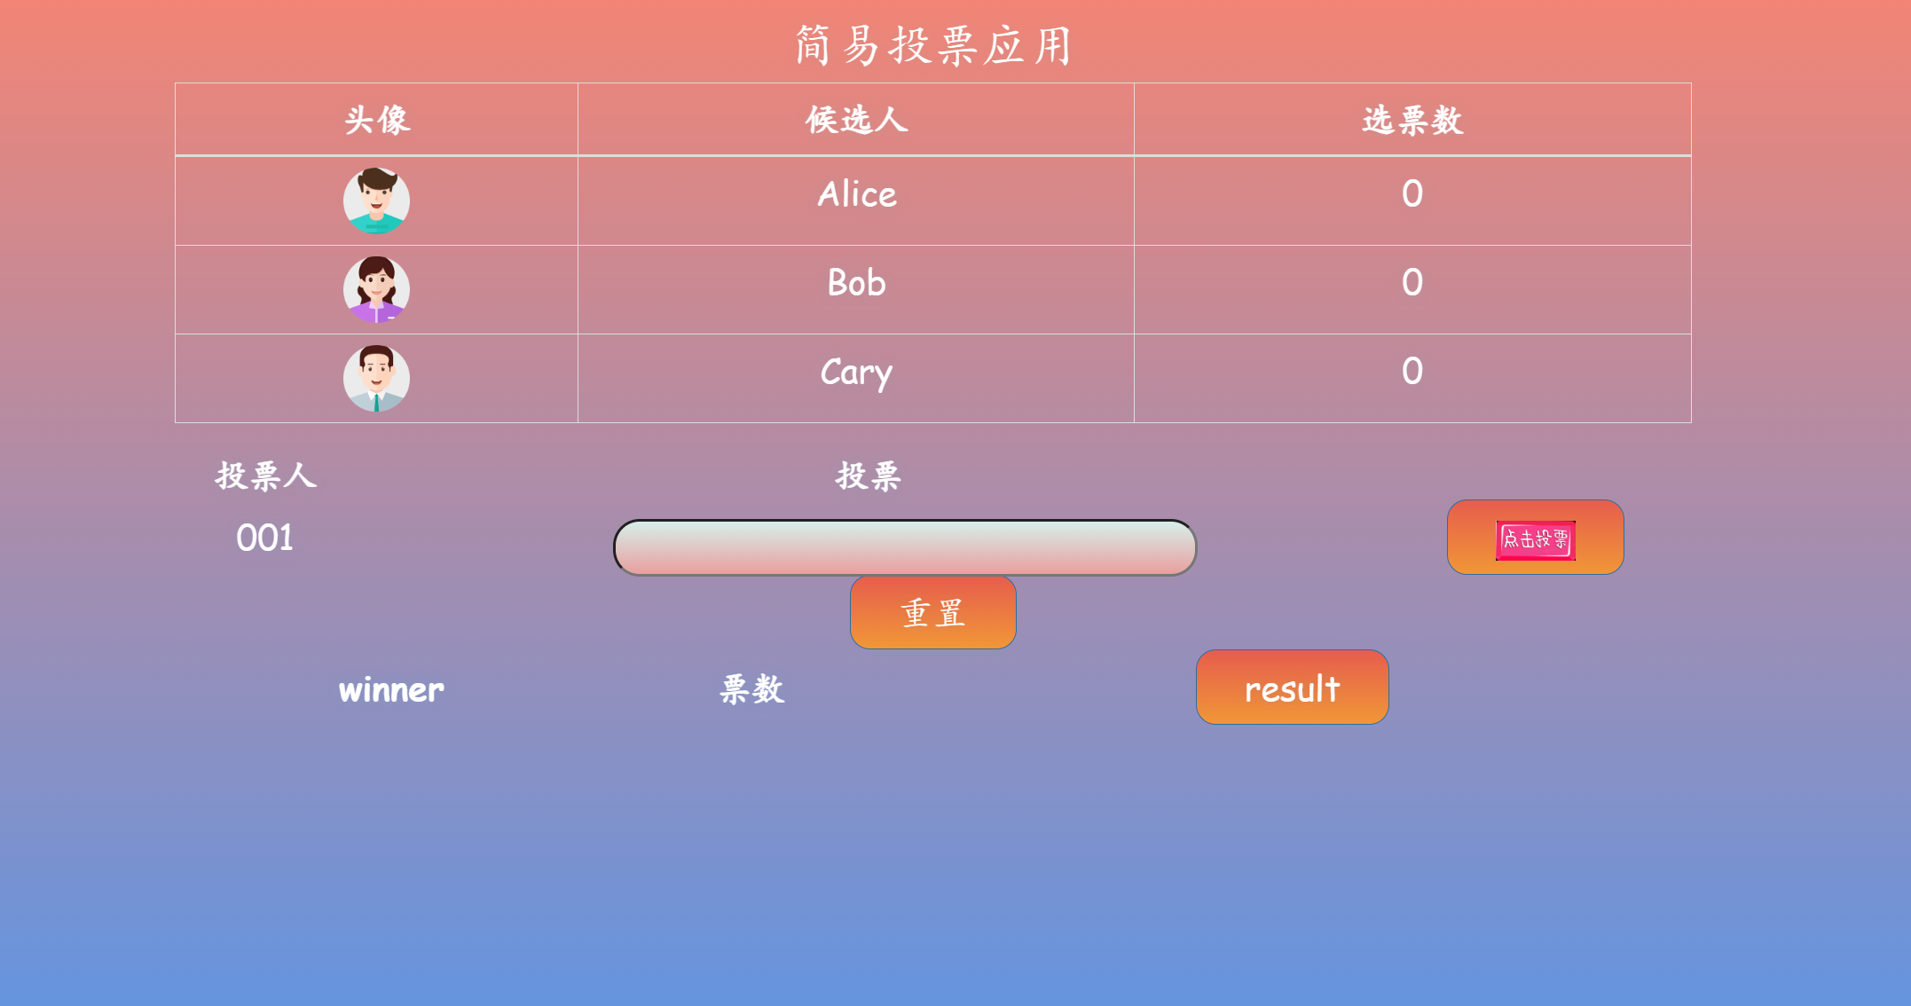
8.2 投票功能
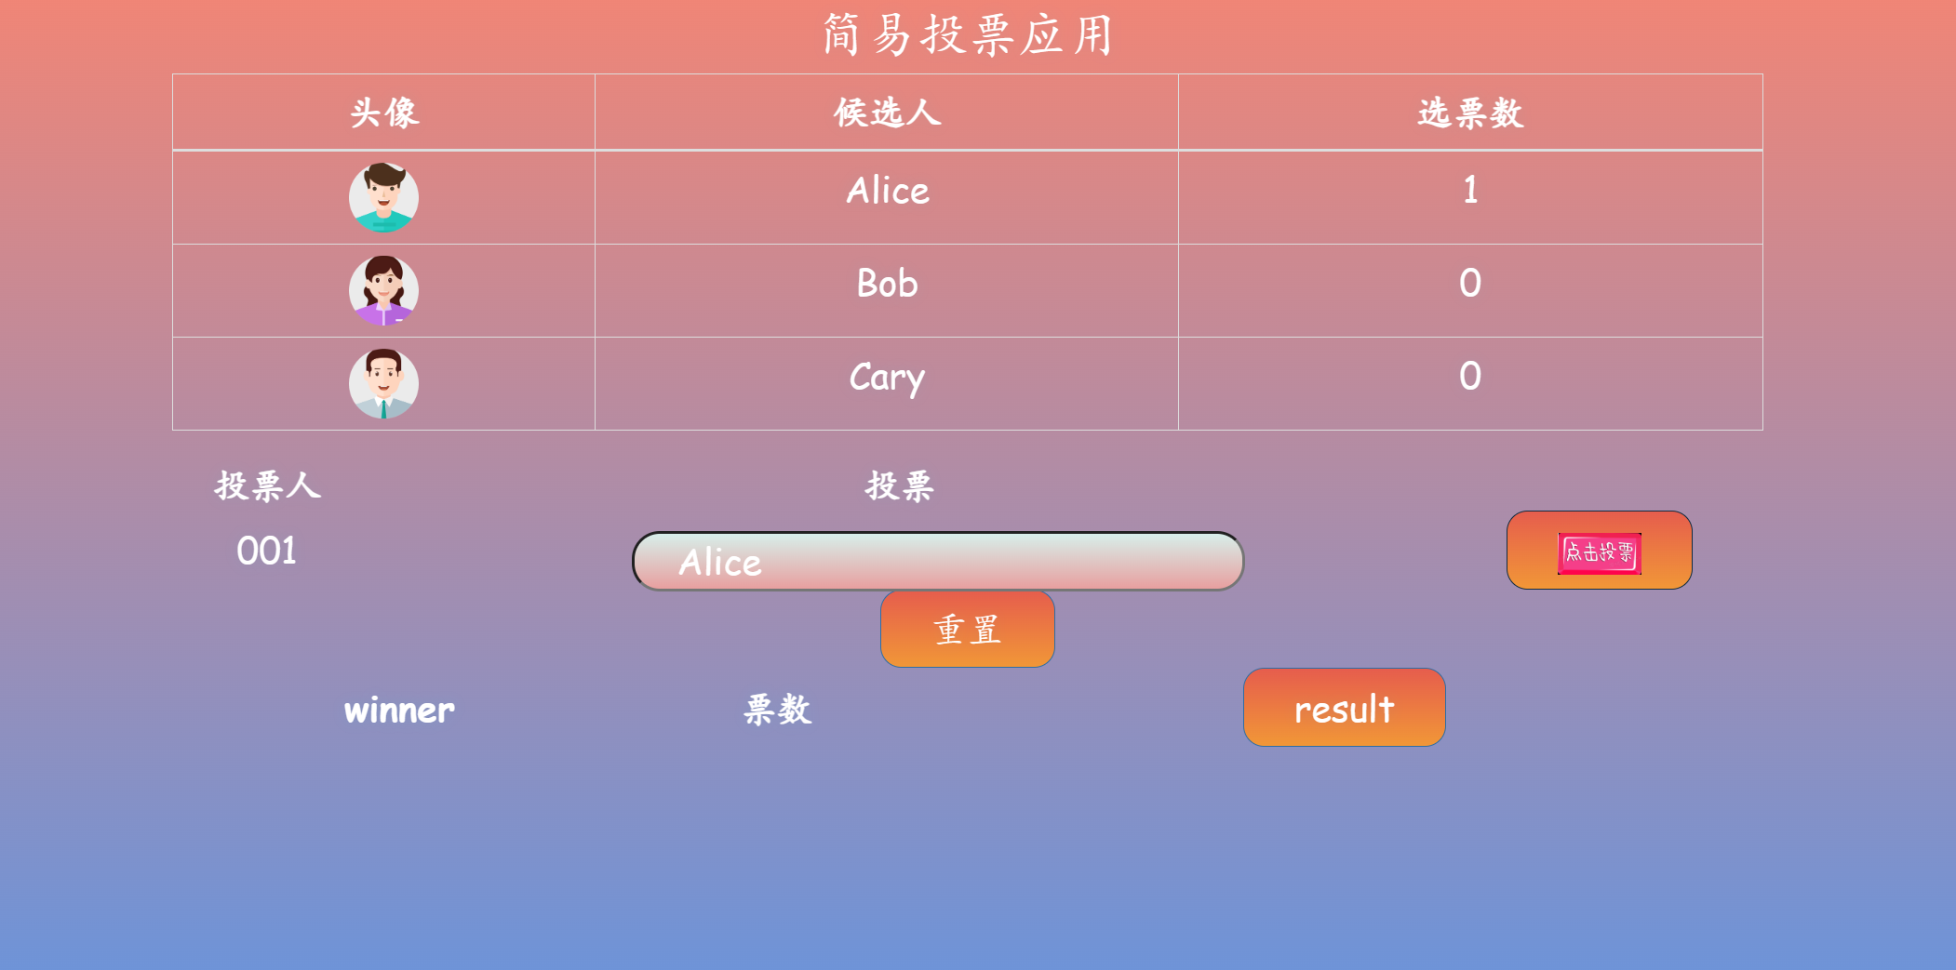

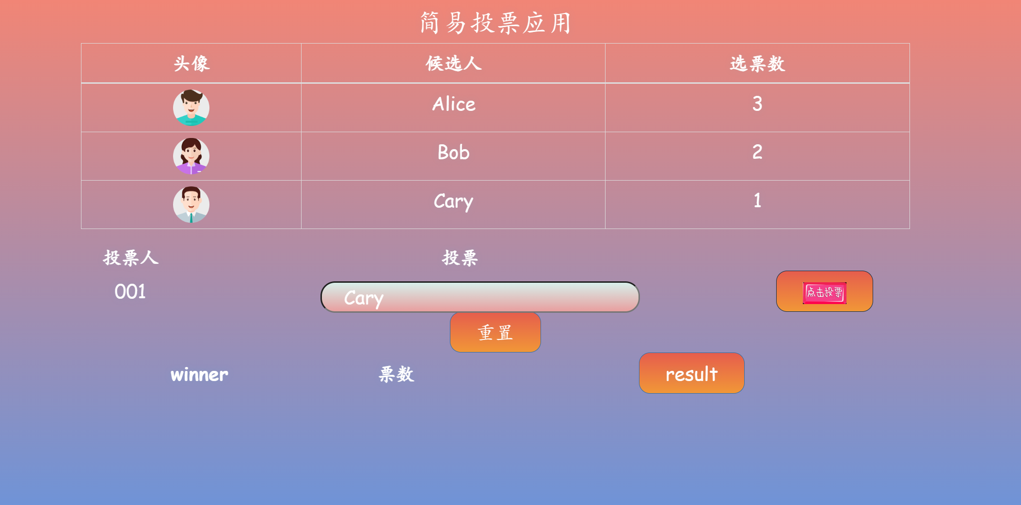
8.3 票数限制（默认为3）
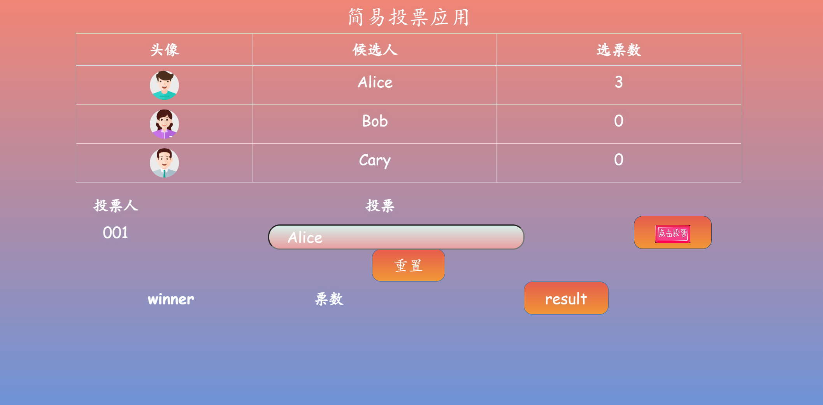
当投票者投到3票的时候，再投票不会改变选票数

8.4 重置功能展示
当重置后，此投票者可以再次投票（依然默认为3）

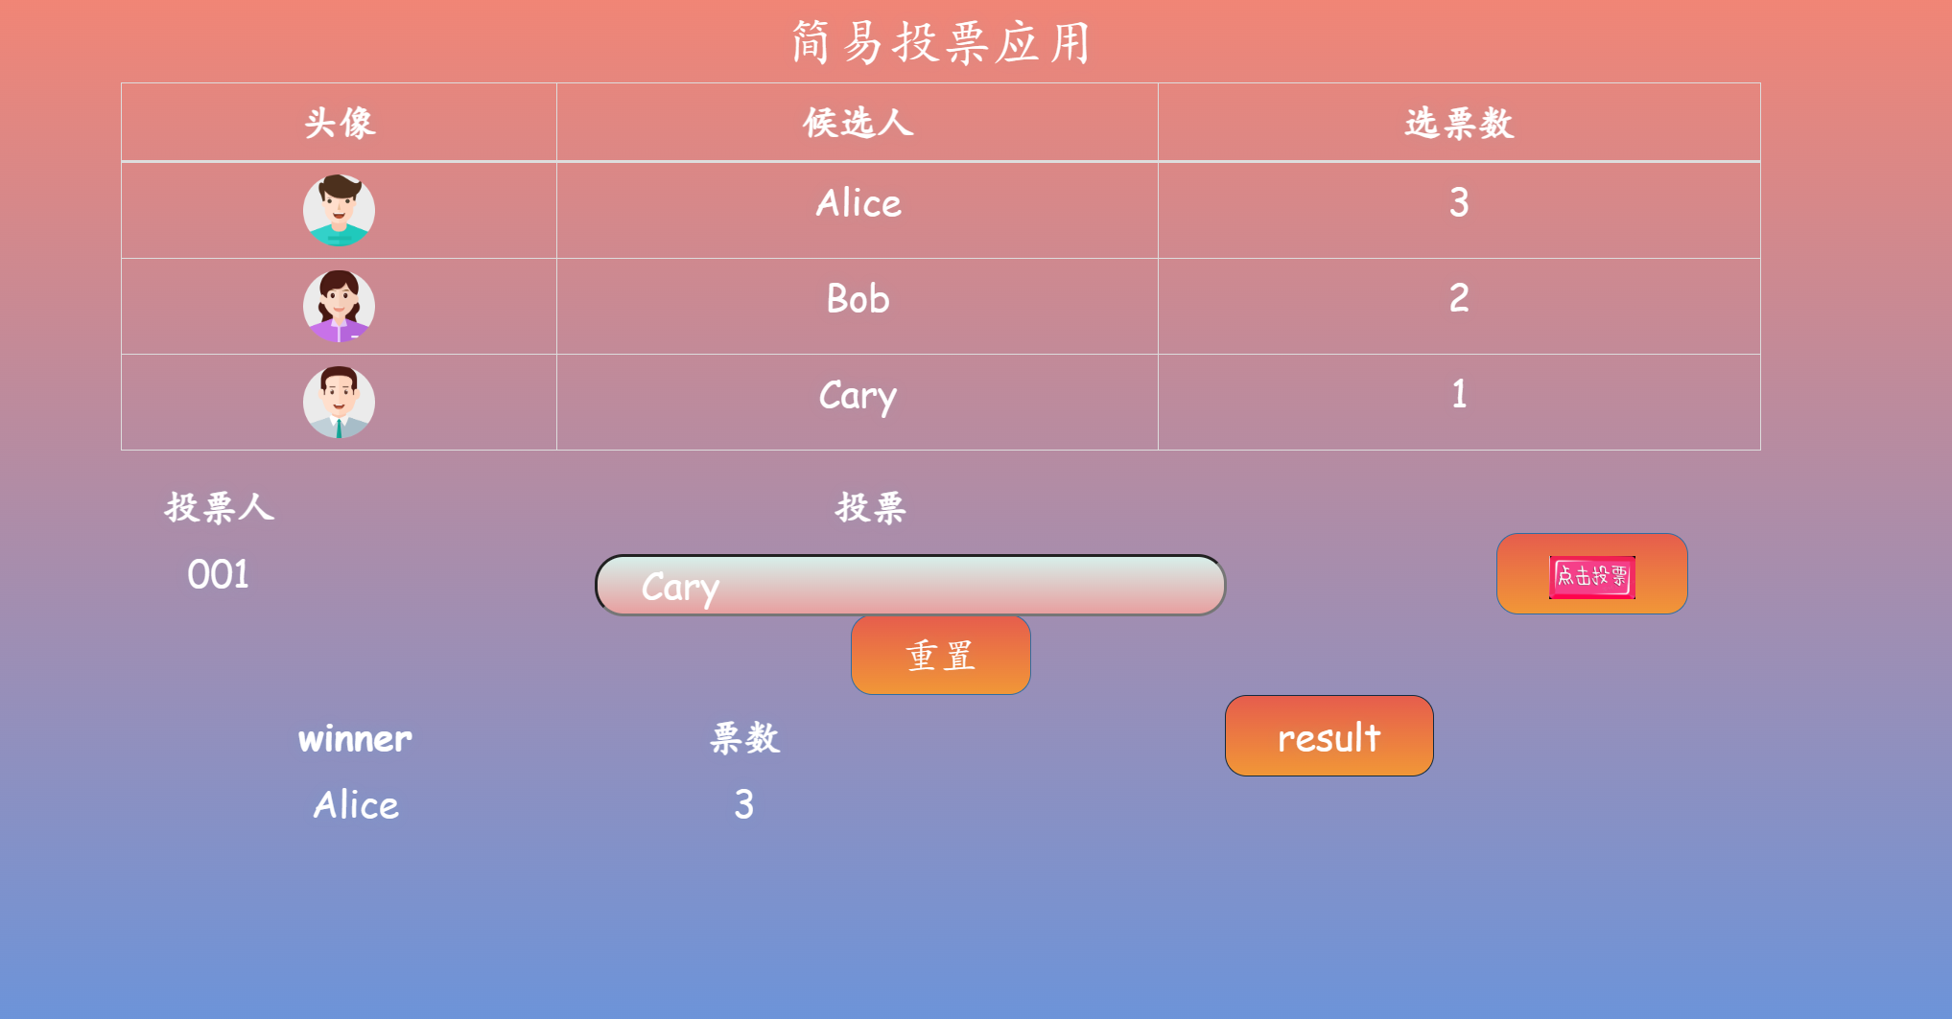
8.5 winner结果展示
展示winner，Alice票数最多，展示其姓名及票数
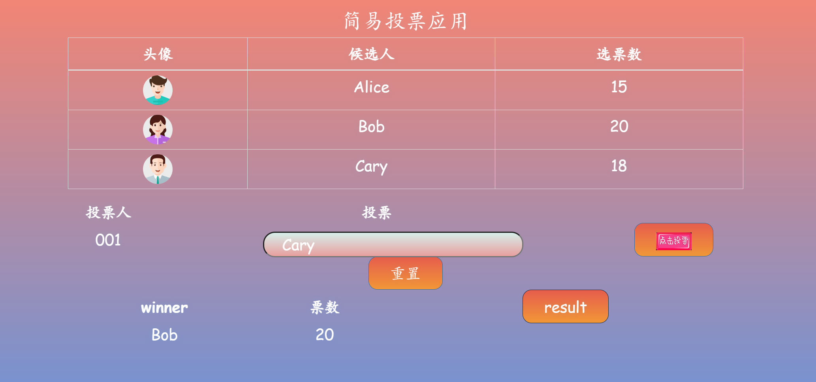
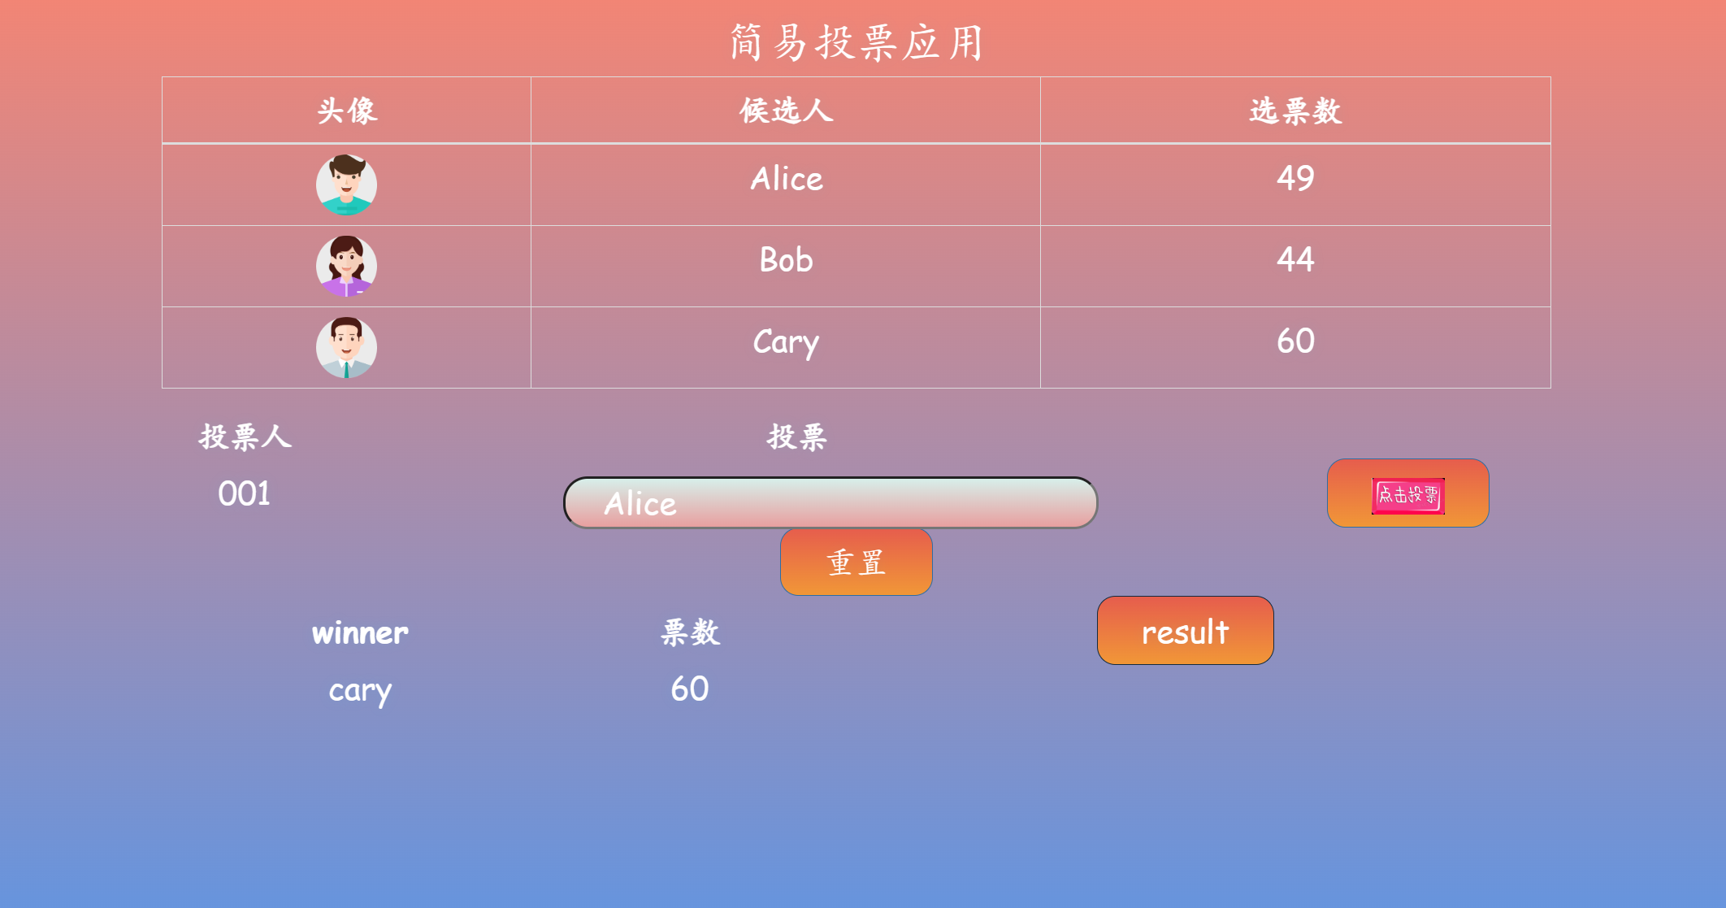
展示winner，Bob票数最多，展示其姓名及票数

九、总结及心得体会：
一、课程总结
通过参加区块链开发与原理课程，我对区块链技术有了更深入、更系统的了解。课程从区块链的基本概念、发展历程、技术原理等多个方面进行了详细的讲解，让我对区块链有了全面的认识。
在课程的学习过程中，我掌握了区块链的基本架构和工作原理，了解了区块链中的关键概念和技术，如哈希函数、共识机制、智能合约等。同时，我也学习了如何使用区块链开发工具进行简单的区块链应用开发，这让我对区块链技术的应用有了更直观的感受。
此外，课程还通过案例分析的方式，让我了解了区块链技术在各个领域的实际应用和潜在价值。这些案例不仅让我看到了区块链技术的广阔前景，也激发了我对区块链技术的兴趣和热情。
二、心得体会
学习区块链开发与原理课程后，我深感区块链技术的魅力和潜力。区块链技术以其去中心化、安全性高、可追溯等特点，为解决现实生活中的许多问题提供了新的思路和方法。
在学习过程中，我也遇到了一些困难和挑战。比如，区块链技术的理论知识较为抽象，需要花费一定的时间和精力去理解和消化；同时，区块链开发也需要一定的编程基础和实践经验。但是，通过不断地学习和实践，我逐渐克服了这些困难，也感受到了自己的进步和成长。
此外，学习区块链技术也让我认识到了团队合作的重要性。在课程的项目实践中，我们需要与团队成员紧密合作，共同完成任务。

十、对本实验过程及方法、手段的改进建议及展望：
一、界面功能的完善
1.投票界面只能展示一个投票者，不能多个投票者互动。
2.代码的优化，例如对于winner判断，本来想要再remix中写，但是由于技术问题，于是写在了js中，代码稍显冗杂。
3.remix功能少，不能更好的实现真实投票场景。
二、信息安全的保障
1.投票者知道投票数，对与投票会产生误导。
2.加强数据隐私保护：对于remix中，关键票数使用是public，数据具有不安全性，不能确保用户隐私性。因此，亟待解决。
3.对于区块链了解甚少，只能做出简易的项目，需要深入了解更多知识。
三、展望
1.实现不同区块链网络之间的投票互操作性，进一步拓宽投票系统的应用范围。
2.加强投票的安全性和隐私性。
3.对于候选人和投票人信息录入的简易性，加强投票系统的实用性。
报告评分：
指导教师签字：

